Les familles VERHAEGEN - MATTON - HUYSMANS
et les familles apparentées ont la profonde tristesse de vous faire part du décès de
Madame Augusta VERHAEGEN
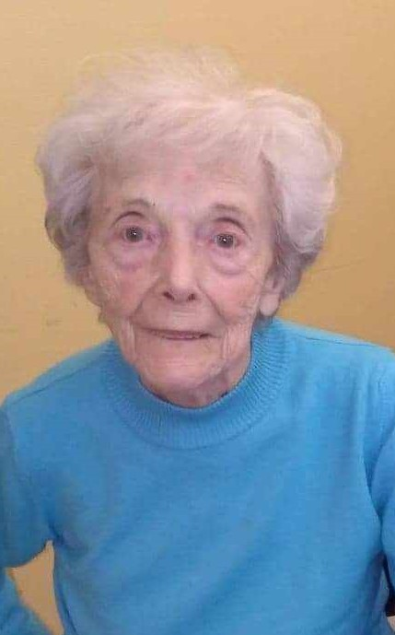
Veuve de Monsieur René MATTON

Née le 31 juillet 1932
Décédée le 26 avril 2024
Les funérailles religieuses seront célébrées le jeudi 02 mai 2024 en l’Eglise Saint Joseph du Vieux Campinaire à 10h30. L’incinération au Crématorium de Gilly aura lieu à 11h30, suivie de l’inhumation des cendres dans le columbarium familial au cimetière du Vieux Campinaire prévue vers 14h30.

La défunte repose au funérarium HEREMANS-SCHOTSMANS,
rue de Taillis – Pré 106, 6200 Chatelineau où un dernier hommage peut lui être rendu ces dimanche, lundi de 17h00 à 19h00.
La levée du corps aura lieu ce jeudi 02 mai à 10h00.
Toute l’équipe des funérailles HEREMANS – SCHOTSMANS vous présente ses sincères condoléances.
Ce présent avis tient lieu de faire-part.
Funérailles HEREMANS-SCHOTSMANS
Châtelineau - 071/38.10.80 – 0476/71.10.28
Vos condoléances par e-mail : funerailles-heremans-schotsmans@hotmail.com

